ЛИЧНЫЕ ДОСТИЖЕНИЯ
Кучумовой Оксаны Вениаминовны, воспитателя

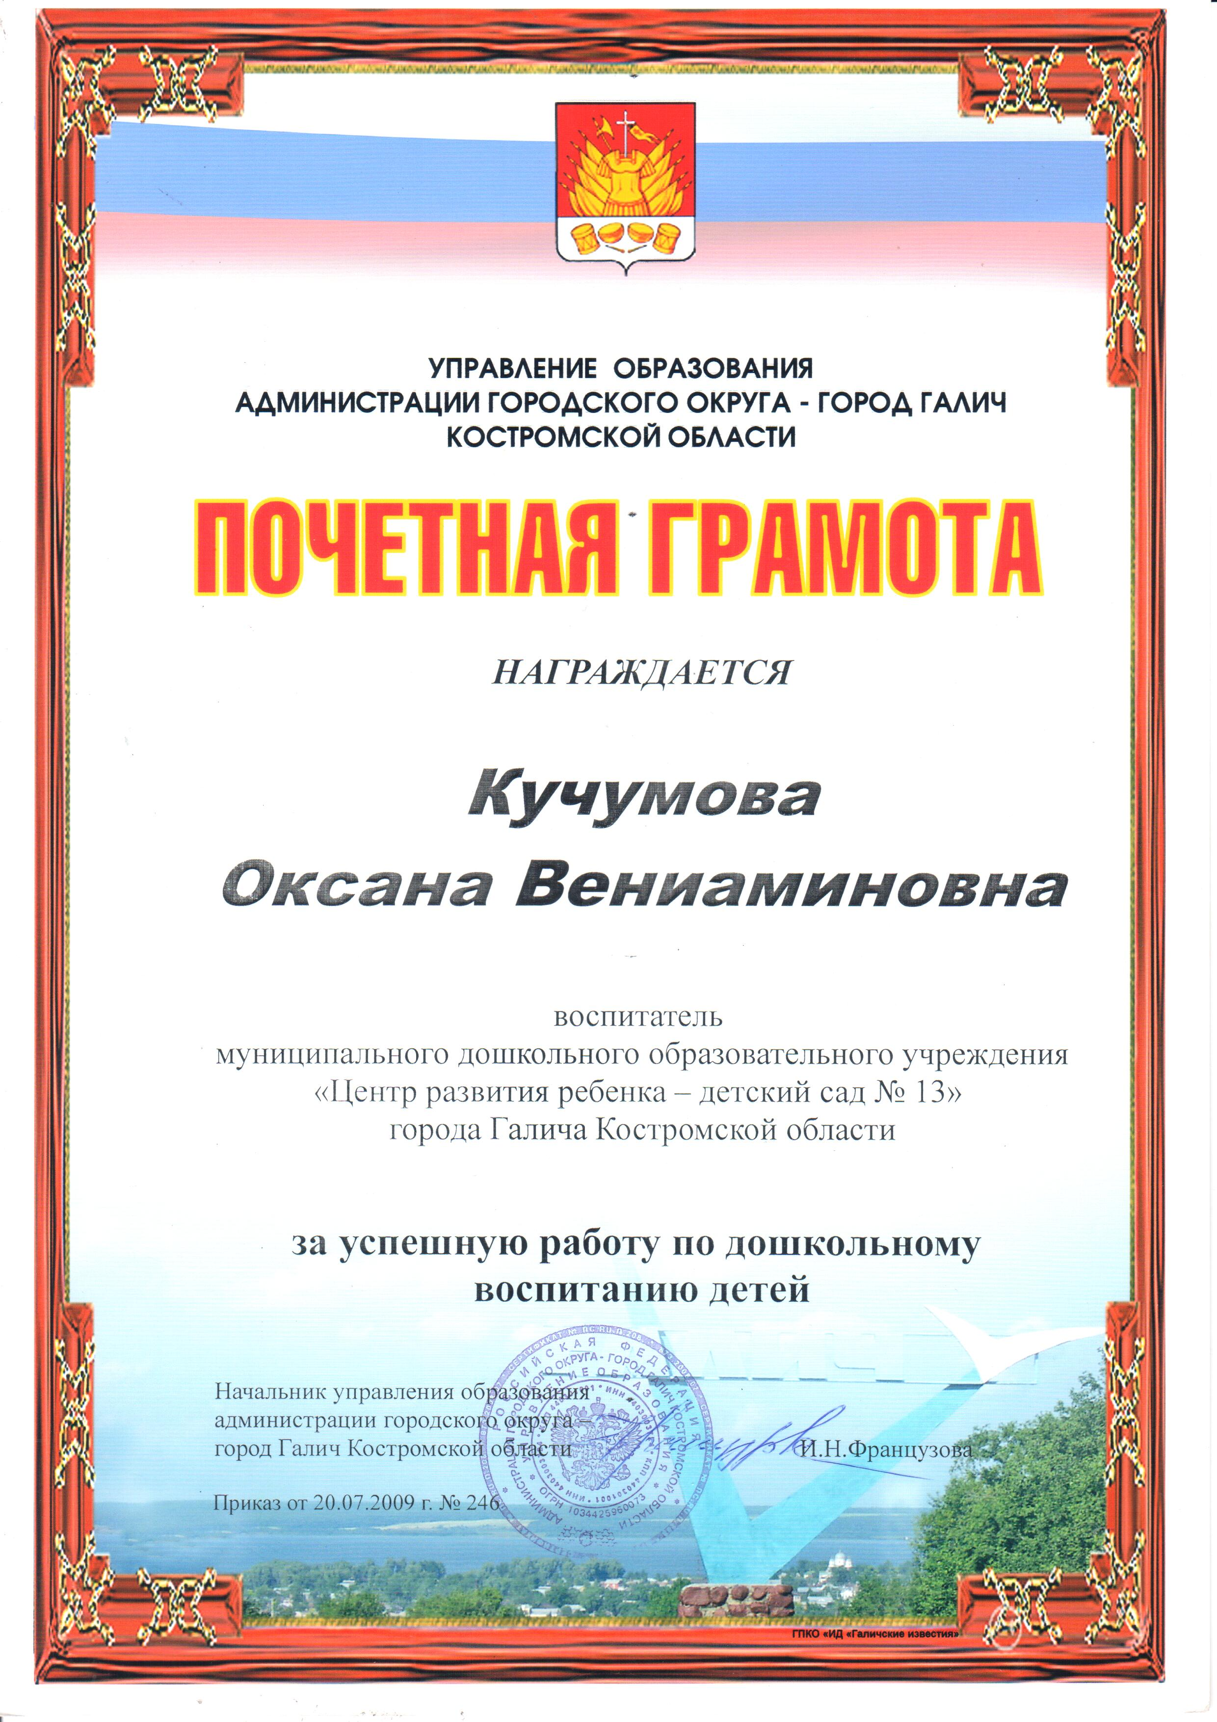  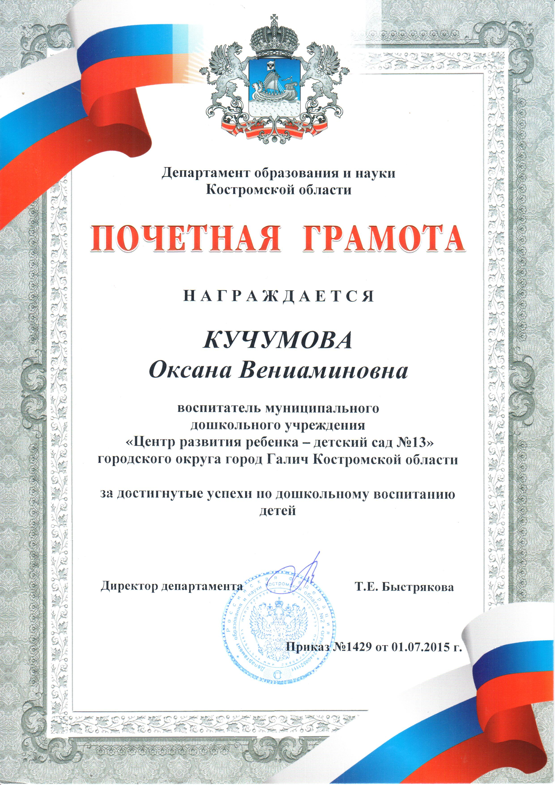  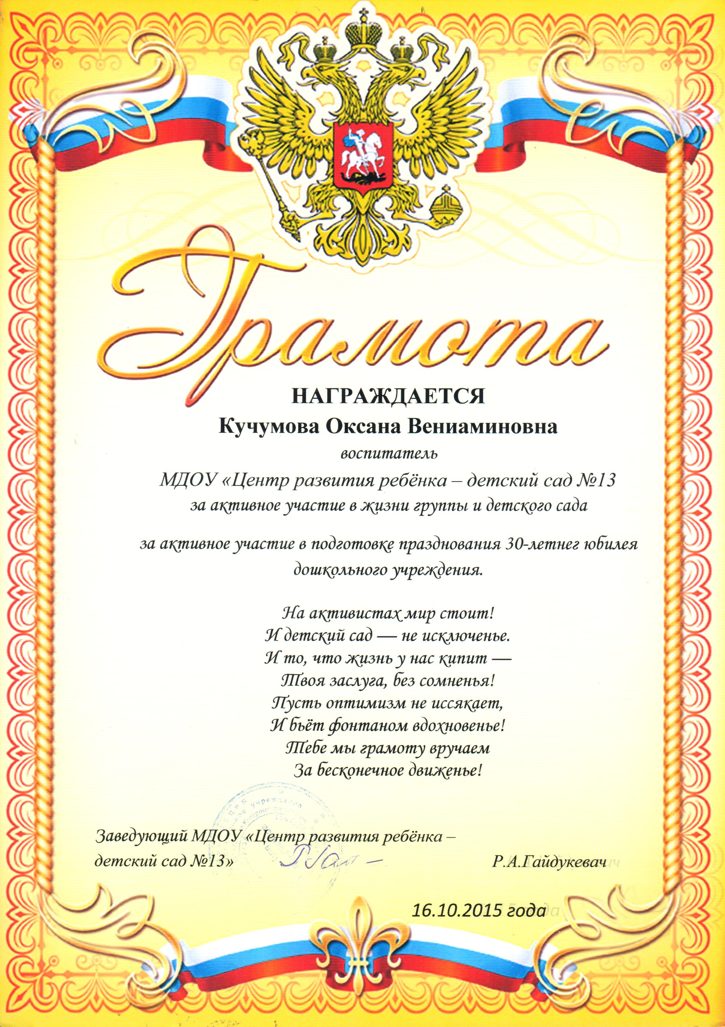 | Почётная грамота  за успешную работу по дошкольному воспитанию детей.  Управление образования администрации городского округа – город Галич Костромской области.  Приказ от 20. 07. 2009 г. №246  Почётная грамота  за достигнутые успехи по дошкольному воспитанию детей.  Департамент образования и науки Костромской области.  Приказ №1429 от 01. 07. 2015г  Грамота  за активное участие в подготовке празднования 30 – летнего юбилея дошкольного учреждения.  МДОУ «Центр развития ребёнка – детский сад №13».

